Адаптация школьников при переходе на новый
образовательный уровень
Одной из составляющих психологическое здоровья является успешный и безболезненный переход школьников на другой образовательный уровень.
Эффективность обучения и воспитания предполагает глубокое знание индивидуальных особенностей учащихся. Как практическая психологическая деятельность – это разработка методов выявления и измерения индивидуально-психологических особенностей личности, и также их использование с прикладными целями. Психодиагностика занимает одно из главных мест в школьной психологической службе и при помощи методов психодиагностики реализуется комплексный психолого-педагогический подход к отслеживанию и оценке процесса развития ребёнка с первых дней его обучения в школе и до его выпуска из школы.
В основу отбора материала при составлении данного психологического практикума положен принцип комплексности психологического исследования и психодиагностический принцип. Методики надежны, валидны и хорошо зарекомендовали себя на практике.

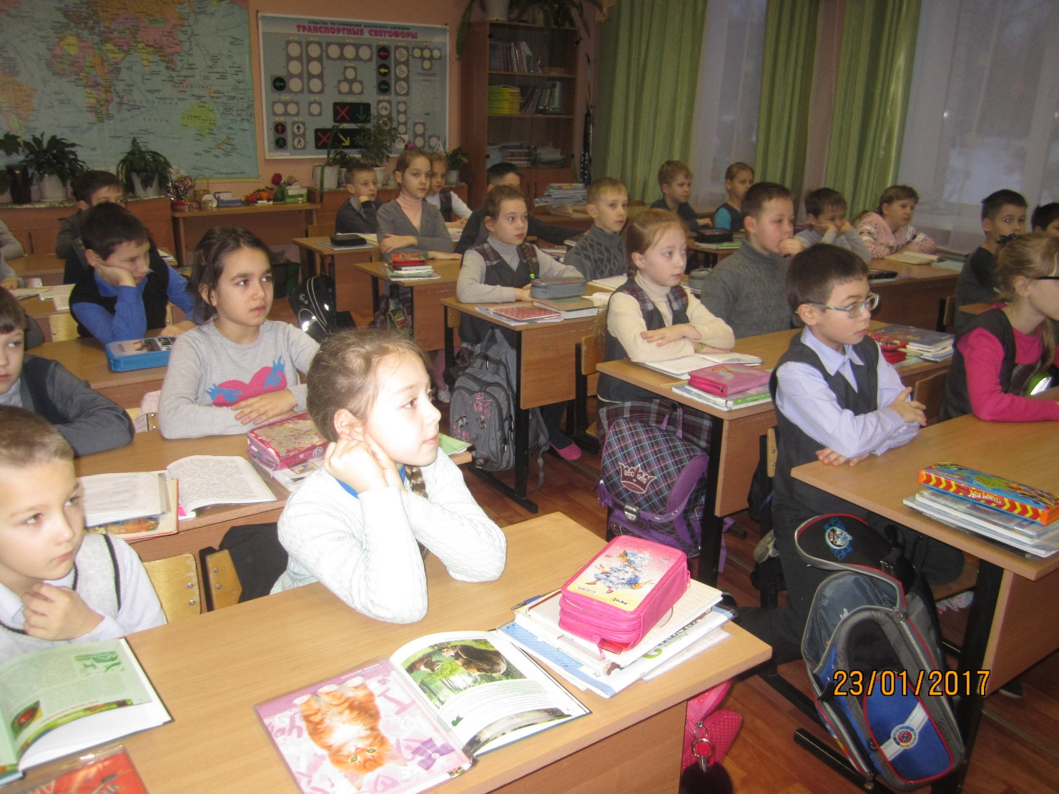

В результате такой работы в средней школе№1 имеются следующие материалы:
АДАПТАЦИОННАЯ КАРТА НАБЛЮДЕНИЙ
к методике Э.М. Александровской и Ст. Громбах
(модифицированная Еськиной Е.С, Больбот Т.Л.)
учащихся _______ 5 «А» класса Средней школа №1
Классный руководитель_______________________________________________

 | Фамилия, имя | I  критерий |  |  |  | II  критерий |  |  | III  критерий |  | IV  критерий |  | Общий  балл
 |  | 1.1. | 1.2. | 1.3. | 1.4. | 2.1. | 2.2. | 2.3. | 3.1. | 3.2. | 4
1
2
3
4
5
6
7
…
…
…
24
25
Всего: _____________________________________________________________
Адаптировались _____________________________________________________
Низкий уровень адаптации _____________________________________________
Дезадаптированы (причиа) ____________________________________________

Сводная ведомость сформированности УУД учащихся 5 классов на начало и конец учебного года

№ | Фамилия Имя  учащегося  шифр | Познавательные  УУД |  |  |  |  | Личностные  УУД |  |  |  |  | Регулятивные  УУД |  |  |  |  | Коммуникативные  УУД
 |  | Александровская критерий 1.1. | Александровская критерий 1.4. | Ясюкова – Тест №1 Оценка сформированности навыка чтения | Ясюкова – Тест №2 Оценка самостоятельности мышления. | Итог | Александровская критерий 2.1. | Александровская критерий 4. | Дембо Рубенштейн | Лусканова | Итог | Александровская критерии 1.2. | Александровская критерии 1.3. | Александровская критерии 2.2. | Счет по Крипелину | Итог | Александровская критерии 2.3. | Александровская критерии 3.1. | Александровская критерии 3.2. | Социометрия | Итог
1
2
3
4
5
6
7
…
…
…
ВЫСОКИЙ уровень
СРЕДНИЙ уровень
НИЗКИЙ уровень

Отчет по результатам социально-психологической адаптации учащихся при переходе в среднее звено.
Уровень сформированности УУД.
(заполняется на основе данных, полученных при диагностике по методике Александровской Э.М. в модификации Еськиной Е.С. и Больбот Т.Л.
Дата_______________
Классный руководитель: _____________________________________
Общее количество учащихся 5 класса ____ Обследовано по УУД ___________________
УУД | Показатель | Высокий  уровень  кол-во и % от числа прошедших обследование | Средний  уровень  кол-во и % от числа прошедших обследование | Низкий  уровень  кол-во и % от числа прошедших обследование
Личностные | Усвоение нравственно-этических норм и школьных норм поведения (критерий 2)
 | Эмоциональное благополучие (критерий 4)
Регулятивные | Целеполагание (критерий 1, шкала 2)
 | Самоконтроль (критерий 1, шкала 3)
Познавательные | Учебная активность (критерий 1, шкала 1)
 | Усвоение знаний, успеваемость (критерий 1, шкала 4)
Коммуникативные | Взаимоотношения с одноклассниками (критерий 3, шкала 1)
 | Взаимоотношения с учителями (критерий 3, шкала 2)
Общий показатель адаптации к школьному обучению
УУД | Высокий  уровень (%) | Средний уровень (%) | Низкий  уровень (%)
Личностные
Регулятивные
Познавательные
Коммуникативные
ОБОБЩЕННЫЙ ПОКАЗАТЕЛЬ

Отчет по результатам социально-психологической адаптации учащихся 5-ых классов при переходе в среднее звено в
Средней школе №1 за 2017-2018 учебный год
Уровень сформированности УУД.
УУД | Показатель | Высокий  уровень  кол-во и % от числа прошедших обследование | Средний  уровень  кол-во и % от числа прошедших обследование | Низкий  уровень  кол-во и % от числа прошедших обследование
Личностные | Усвоение нравственно-этических норм и школьных норм поведения. Эмоциональное благополучие. | 37 | 65 | 11
Регулятивные | Целеполагание. Самоконтроль. | 19 | 34 | 23
Познавательные | Учебная активность. Усвоение знаний, успеваемость. | 41 | 26 | 9
Коммуникативные | Взаимоотношения с одноклассниками. Взаимоотношения с учителями. | 28 | 32 | 16

Общий показатель адаптации к школьному обучению
ОБОБЩЕННЫЙ ПОКАЗАТЕЛЬ | Высокий  уровень (%) | Средний уровень (%) | Низкий  уровень (%)
Всего76 человек | 31% | 54% | 15%

